**Κεφάλαιο 36. Σύντομος έπαινος των προγόνων, των πατέρων , της σύγχρονης γενιάς και προεξαγγελία της κεντρικής ιδέας του λόγου.**

* 36. Και θ' αρχίσω πρώτα - πρώτα από τους προγόνους μας.[1] γιατί είναι δίκαιο και ταιριάζει συγχρόνως σε περίπτωση, όπως η σημερινή, να απονέμεται σ' αυτούς αυτή η τιμή να μνημονεύονται πρώτοι. Γιατί κατοικώντας πάντοτε οι ίδιοι τη χώρα[2], καθώς η μια γενιά διαδεχόταν την άλλη,[3] με την αντρεία τους την παρέδοσαν ως τις μέρες μας ελεύθερη.[4] Και εκείνοι λοιπόν είναι άξιοι επαίνου και ακόμη περισσότερο οι πατεράδες μας. Γιατί, αφού απέ­κτησαν, κοντά σε κείνα που κληρονόμησαν, την εξουσία που έχουμε με πολύ μόχθο, την κληροδότησαν σε μας τους τωρινούς. Την περαιτέρω δε ανάπτυξη της[5] εμείς οι ίδιοι, παρόντες τώρα εδώ, που βρισκόμαστε ακόμα περίπου στην ώριμη ηλικία, την πετύχαμε και ετοιμάσαμε την πόλη, ώστε να είναι αυτάρκης [6]και για τον πόλεμο και για την ειρήνη. Απ' αυτά εγώ, τα πολεμικά έργα με τα οποία πραγματοποιήθηκε η κάθε μια κατάκτηση χωριστά, ή αν κά­ποτε εμείς οι ίδιοι ή οι πατεράδες μας αποκρούσαμε με αποφασιστικότητα Έλληνα ή ξένο επιδρομέα, επειδή δεν θέλω να μακρηγορήσω σ' αυτούς που τα γνωρίζουν καλά, θα τα παραλείψω.[7] Με ποιες αρχές συμπεριφοράς φτάσαμε σ' αυτό το σημείο ακμής, με ποιο πολίτευμα και με ποιους τρόπους ζωής έγινε αυτή μεγάλη, αφού τα φανερώσω αυτά πρώτα, θα συνεχίσω με τον έπαινο[8] αυτών εδώ, γιατί νομίζω ότι στην περίπτωση μας πολύ ταιριαστά μπορούν να ειπωθούν αυτά και ότι είναι ωφέλιμο να τα ακούσουν όλοι οι συγκεντρωμένοι και οι πολίτες και οι ξένοι  
  Μετάφραση [Στάθης Παπακωνσταντίνου](http://users.sch.gr/statpapako/epitafios.htm)

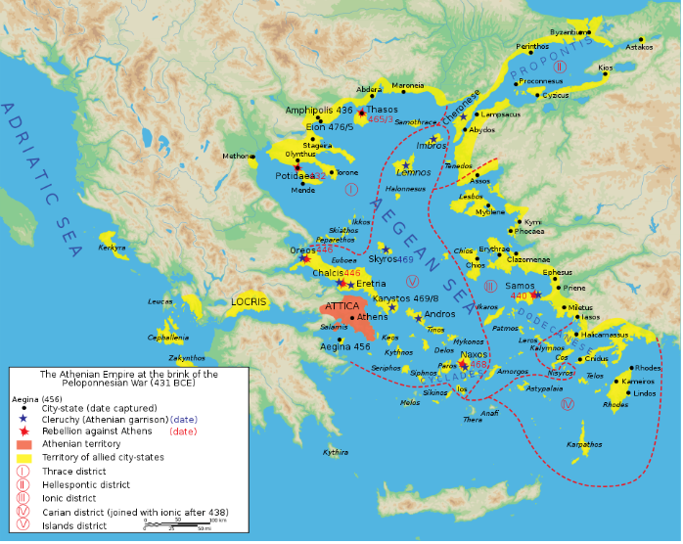

Εικόνα . Η Αθηναϊκή Ηγεμονία πριν την έκρηξη του Πελοποννησιακού πολέμου.

**Ερωτήσεις:**

1. Ο Περικλής και στο κεφάλαιο 36 ξεκινά ακολουθώντας τον κοινό τόπο των ρητορικών λόγων . Να καταγράψετε το χωρίο στο οποί φαίνεται η συμπόρευσή του με τη δομή των Επιταφίων λόγων .

………………………………………………………………………………………………………………………………………………………………………………………………………………………………………………………………………………………………………………………………………………………………………………………………………..

1. Σε ποια εποχή έζησαν οι πρόγονοι και ποιο βασικό χαρακτηριστικό αποδίδει σε αυτούς ο Περικλής . Πιστεύετε ότι η αναφορά στους προγόνους θα είχε την ίδια έκταση στους άλλους επιταφίους λόγους ; Αιτιολογήστε την απάντησή σας.

………………………………………………………………………………………………………………………………………………………………………………………………………………………………………………………………………………………………………………………………………………………………………………………………………………………………………………………………………………………………………………………………………….

1. Με ποια έκφραση ο Περικλής συγκρίνει τους προγόνους με τους τους πατεράδες τους και ποιο συμπέρασμα εξάγετε από αυτήν ; Γιατί δεν κάνει καμία αναφορά στα ηρωικά κατορθώματα αυτής της γενιάς στους περσικούς πολέμους ;

………………………………………………………………………………………………………………………………………………………………………………………………………………………………………………………………………………………………………………………………………………………………………………………………………………………………………………………………………………………………………………………………………….

1. Ποιο επίτευγμα αποδίδει ο Περικλής στη γενιά του και ποιους προσδιορισμούς χρησιμοποιεί γι΄αυτήν;

………………………………………………………………………………………………………………………………………………………………………………………………………………………………………………………………….............................................................................................................................................

1. Αν και Περικλής στην αρχή του κεφαλαίου 36 ακολούθησε τη συνηθισμένη δομή των Επιταφίων στο τέλος παρέκκλινε από αυτήν. Πού εντοπίζετε την παρέκκλιση αυτή;

……………………………………………………………………………………………………………………………………………………………………………………………………………………………………………………………………

…………………………………………………………………………………………………………………………………

1. Το εγκώμιο της αθηναϊκής πολιτείας θα βασιστεί στα επιτεύγματα των σύγχρονων του Περικλή. Σε ποια σημεία της θα επικεντρωθεί ο Περικλής. Αντιλογήστε την επιλογή του αυτή.

…………………………………………………………………………………………………………………………………………………………………………………………………………………………………………………………………………………………………………………………………………………………………………………………………………………………………………………………………………………………………………………………………………

1. Συγκρίνετε το απόσπασμα του Επιταφίου του Λυσία με το κεφάλαιο 36.

**Λυσίας Ἐπιτάφιος τοῖς Κορινθίων βοηθοῖς 3**

*Πρώτα, λοιπόν, θα αναφερθώ στους παλαιούς αγώνες των προγόνων μας, παίρνοντας ως έναυσμα στη μνήμη μου τη φήμη τους˙ γιατί, αξίζει όλοι οι άνθρωποι να θυμούνται και αυτούς, αναπέμποντας ύμνους, μνημονεύοντάς τους στα εγκώμια των γενναίων, τιμώντας τους σε τέτοιες (σαν αυτή εδώ) καταστάσεις, μορφώνοντας τους επιζώντας με τα κατορθώματα των ηρώων του παρελθόντος.*

[δεσμός](http://www.greek-language.gr/greekLang/ancient_greek/tools/corpora/anthology/content.html?m=1&t=317) πηγή: Λυσίας Ἐπιτάφιος τοῖς Κορινθίων βοηθοῖς 3, μτφρ. Γ.Α. Ράπτης: Πύλη για την Ελληνική Γλώσσα

1. Σε τρεις διαφορετικές (και διαφορετικής διάρκειας) εποχές συντελέστηκε το μεγαλείο της Αθήνας: την εποχή των **προγόνων** που έζησαν από τη μυθική εποχή ως το τέλος των μηδικών πολέμων (479 π.Χ.)· **των πατέρων**, που φτάνει ως το 446 π.Χ., **και την εποχή των ομήλικων του Περικλή** (που ήταν 60 χρονών τότε): **ἡμεῖς οἵδε**. Ο όρος **καθεστηκυῖα ἡλικία** περιλαμβάνει τα χρόνια της σταθεροποίησης του χαρακτήρα, της ωριμότητας, σε αντίθεση, α) με την περίοδο της νεότητας και β) με το **ἀχρεῖον** της ηλικίας.
2. ένας από τους συνηθέστερους λόγους εθνικής υπερηφάνειας των Αθηναίων ήταν η αυτοχθονία τους, που έπαιρνε ιδιαίτερη σημασία σε αντιπαράθεση με τους Σπαρτιάτες, που εγκαταστάθηκαν στη Σπάρτη ύστερα από περιπλανήσεις. Η αυτοχθονία είναι πάγιο εγκωμιαστικό στοιχείο των επιταφίων, από το οποίο δεν ξεφεύγει ούτε ο ορθολογιστής Θουκυδίδης.
3. Λειτουργεί ως επεξήγηση
4. η έκταση της αθηναϊκής ηγεμονίας, που δημιούργησαν οι **πατέρες** της γενιάς του Περικλή, όπως αυτή καθορίστηκε με την Τριακονταετή συνθήκη ειρήνης το 445 π.Χ.(εικόνα 1)
5. περισσότερο έχει στον νου του την εσωτερική οργάνωση και σταθεροποίηση της αθηναϊκής ηγεμονίας και λιγότερο την επέκτασή της , τη μετατροπή των συμμάχων σε υπηκόους,με την αύξηση του συμμαχικού φόρου.
6. εννοεί τα απαραίτητα: χρήματα, ναυτικό, λιμάνια, στρατός ξηράς, οχυρωματικά έργα κτλ. Ο Περικλής επιμένει να τονίζει την **αύτάρκειαν** της Αθήνας και των πολιτών της·
7. με τον τρόπο αυτό ο Περικλής απαλλάσσεται από την υποχρέωση να εκθέσει και αυτός με τη σειρά του τα (μυθικά και ιστορικά) πολεμικά κατορθώματα των Αθηναίων και βρίσκει την ευκαιρία να διαθέσει το χρόνο του στη διεξοδική έκθεση των βασικών εννοιών, στις οποίες οφείλεται το αθηναϊκό μεγαλείο: **την ἐπιτήδευσιν** (γενικές αρχές συμπεριφοράς και μεθόδευσης ενεργειών, συστηματική προσπάθεια**), την πολιτείαν** (κοινωνική δομή και οργάνωση), **το πολίτευμα**, οι πολιτειακοί θεσμοί (το Σύνταγμα θα λέγαμε σήμερα**) και τούς τρόπους** (ο τρόπος ζωής), ό,τι αναφέρεται στην ιδιωτική ζωή
8. είναι η «πρόθεσις» του λόγου, η εξαγγελία του θέματος, σύμφωνα με την οποία θα πραγματευτεί δύο θέματα: α) τις γενεσιουργές δυνάμεις, στις οποίες οφείλεται το μεγαλείο της Αθήνας (**ἐπιτήδευσις, πολιτεία, τρόποι**, κεφ. 37- 41) και β) το εγκώμιο των νεκρών (κεφ. 42-43).